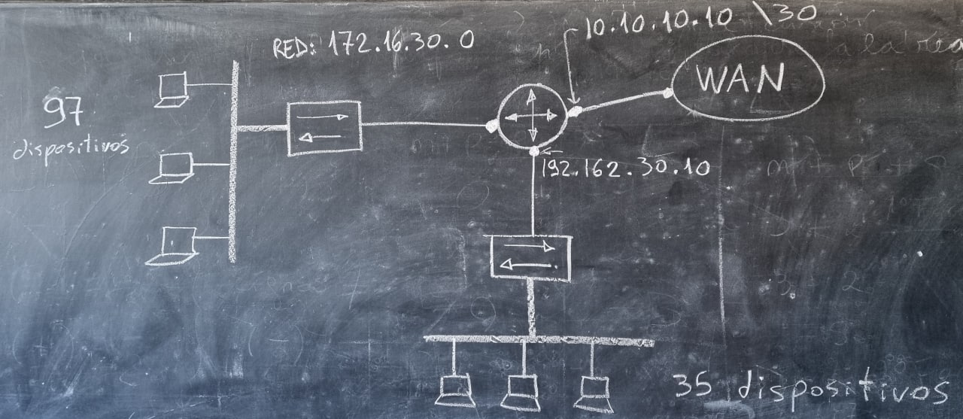
Calcular los datos de cada red:
RED= 172.16.30.0
Dirección host mínima= 172.16.30.1
Dirección host máxima= 172.16.30.126
Mascara= 255.255.255.128
Direcciones de broadcast= 172.16.30.127
Default gateway= 172.16.30.1

Otra forma de escribir la mascara:
\24 cantidad de bits en “1” de la mascara

RED2= 192.162.30.0
Dirección host mínima= 192.162.30.1
Dirección host máxima= 192.162.30.62
Mascara= 255.255.255.64
Direcciones de broadcast= 172.16.30.63
Default gateway= 172.16.30.10

RED3= 10.10.10.8
Dirección host mínima= 10.10.10.9
Dirección host máxima= 10.10.10.10
Mascara= 255.255.255.252
Direcciones de broadcast= 10.10.10.11
Default gateway= 10.10.10.9

Cables de red

Cable de cobre de distintas categorias. Se utiliza, cable UTP. Es un multipar de 4. Los conectores se arman bajo normas, se utilizan las normas ANSI/TIA 568A o 568B. Los conectores se llaman RJ45r

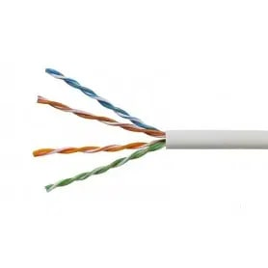
Son 4 pares trenzados
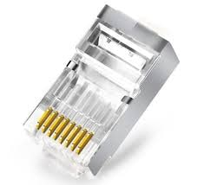
RJ54

Norma 568A
PIN | Color | Par | Funcion
1 | Blanco-verde | 3 | RD+
2 | verde | 3 | RD-
3 | Blanco-naranja | 2 | TD+
4 | Azul | 1 | -
5 | Blanco-azul | 1 | -
6 | Naranja | 2 | TD-
7 | Blanco-Marrón | 4 | -
8 | Marrón | 4 | -
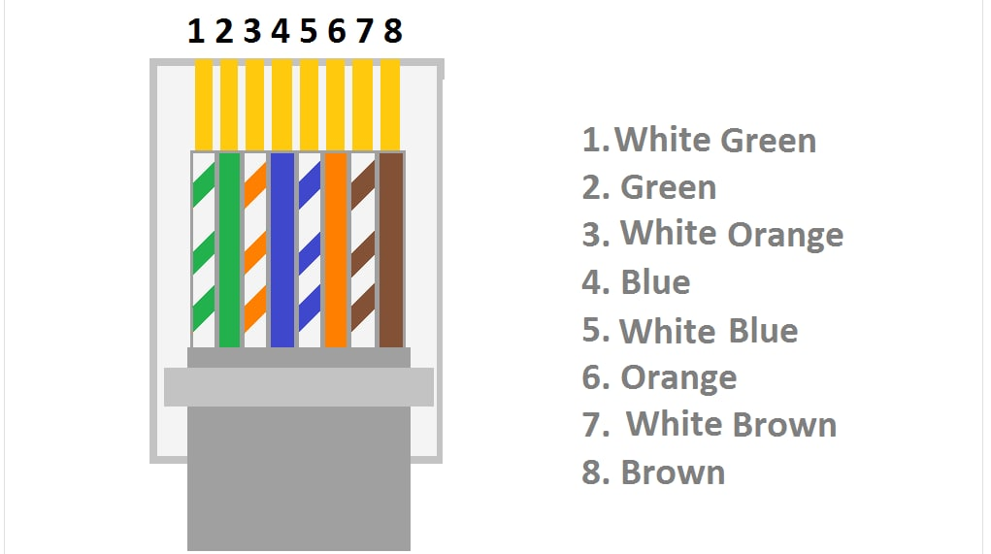
Armado de cables de red (patchcord)
Herramientas:
- Alicate
- Pinza crimpeadora
- Pela cable de UTP

- Cortar el cable
- Quitar el recubrimiento a una pulgada
- Destrenzar los pares y ordenarlos
- Introducir en el conector RJ45
- Apretar con la crimpeadora

PIN | Color | Par | Funcion
1 | Blanco-naranja | 3 | TD+
2 | Naranja | 3 | TD-
3 | Blanco-Verde | 2 | RD+
4 | Azul | 1 | -
5 | Blanco-azul | 1 | -
6 | Verde | 2 | RD-
7 | Blanco-Marrón | 4 | -
8 | Marrón | 4 | -

POE: Power over ethernet

Norma: IEEE 802.3af

PIN
1 | Datos
2 | Datos
3 | Datos
4 | Power +
5 | Power +
6 | Datos
7 | Power -
8 | Power -

Comandos de consola

ping [direccion de IP]

El comando ping encia paquetes de datos al destino y espera la respuesta.
Utiliza el protocolo ICMP
- Se puede configurar la cantidad de paquetes y el tamaño de los paquetes

ipconfig para windows
ifconfig para linux

Es un comando para ver la configuración de la placa de red
>ipconfig
dir IP
mascara
default gateway

ipconfig /all se puede ver mas detalles
ipconfig /renew se puede renovar los datos de la placa de red

Tipos de IP publicas y privadas

Las IP publicas son las que están conectadas de forma directa a Internet

Los dispositivos finales generalmente tienen una IP privada

Rango de direcciones publicas:
- desde 1.0.0.0 a 126.255.255.255
- desde 128.0.0.0 a 191.255.255.255
- desde 192.0.0.0 a 223.255.255.255

Direccion IP
Mascara
Default Gateway
